Міністерство освіти і науки України

Національний технічний університет України «Київський політехнічний

інститут імені Ігоря Сікорського"

Факультет інформатики та обчислювальної техніки

Кафедра інформатики та програмної інженерії

Звіт

з лабораторної роботи № 1 з дисципліни

«Алгоритми та структури даних-1.

Основи алгоритмізації»

«Дослідження лінійних алгоритмів»

Варіант 21

Виконав студент ІП-11, Ляля Іван Олександрович

Перевірив ____________________________________

Київ 2021

**Лабораторна робота 1**

**Дослідження лінійних алгоритмів**

Мета – дослідити лінійні програмні специфікації для подання перетворювальних операторів та операторів суперпозиції, набути практичних навичок їх використання під час складання лінійних програмних специфікацій.

Задача:

Задано тризначне число. Знайти число одиниць, десятків в ньому та суму його цифр.

Розв’язання:

Складемо математичну модель задачі

|  |  |  |
| --- | --- | --- |
| **Змінна** | **Значення** | **Тип** |
| a | Тризначне число (дано) | натуральне |
| o | Число одиниць (результат) | натуральне |
| d | Число десятків (результат) | натуральне |
| s | Сума цифр (результат) | натуральне |
| x | Число сотень (проміжна дія) | натуральне |

Програмні специфікації запишемо у псевдокоді та графічній формі у вигляді блок-схеми.

Ділення в даній задачі буде використовуватись цілочисельне.

Псевдокоди з блок-схемами:

Крок 1

**початок**

дізнаємось число сотень діленням заданого а на 100

дізнаємось число десятків діленням заданого а на 10 і відніманням від отриманого d числа сотень, помноженого на 10

дізнаємось число одиниць відніманням від заданого а кількості десятків, помноженої на 10 і кількості сотень, помноженої на 100

**кінець**

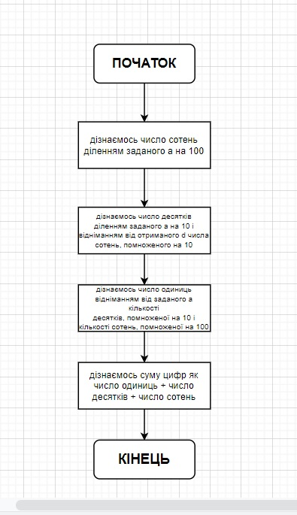

Крок 2

**Початок**

дізнаємось число десятків діленням заданого а на 10 і відніманням від отриманого d числа сотень, помноженого на 10

дізнаємось число одиниць відніманням від заданого а кількості десятків, помноженої на 10 і кількості сотень, помноженої на 100

дізнаємось суму цифр як число одиниць + число десятків + число сотень

**кінець**

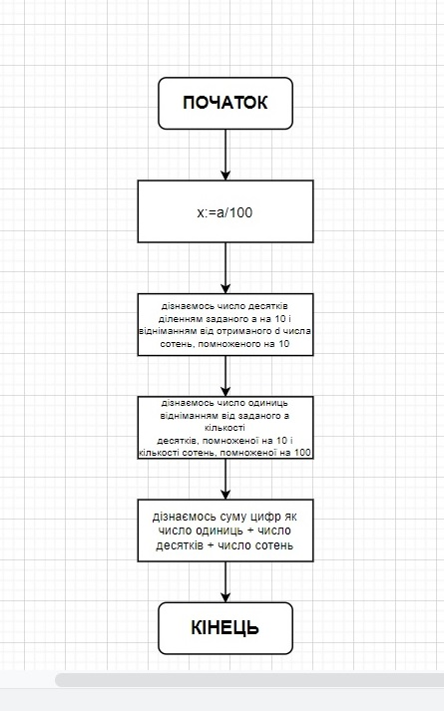

Крок 3

**Початок**

X:=a/100

дізнаємось число одиниць відніманням від заданого а кількості десятків, помноженої на 10 і кількості сотень, помноженої на 100

дізнаємось суму цифр як число одиниць + число десятків + число сотень

**кінець**

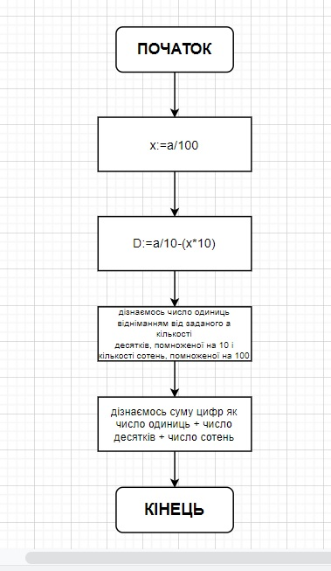

Крок 4

**Початок**

X:=a/100

D:=a/10-(x*10)

дізнаємось суму цифр як число одиниць + число десятків + число сотень

**кінець**

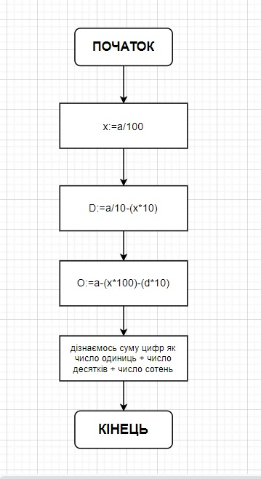

Крок 5

**Початок**

X:=a/100

D:=a/10-(x*10)

O:=a-(x*100)-(d*10)

**кінець**

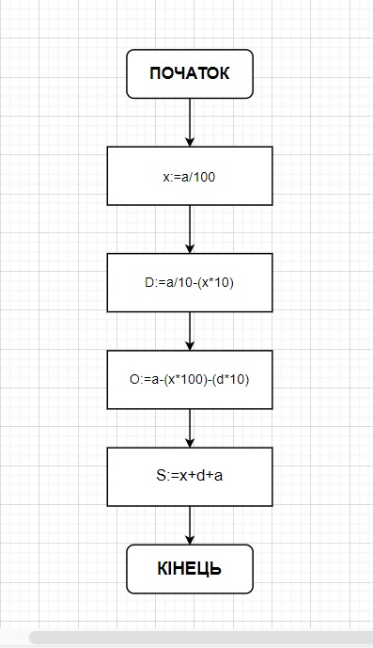

**Випробуємо алгоритм:**

Нехай задається число 123

Сотні х:= 123/100 = 1

Десятки d:= 123/10-(1*10) = 2

Одиниці o:= 123-(1*100)-(2*10) = 3

Сума цифр s:= 1+2+3 = 6

Отже, алгоритм робочий, число десятків і одиниць, суму цифр знайшли.

Висновок

Під час лабораторної роботи я дослідив лінійні програмні специфікації для подання перетворювальних операторів та операторів суперпозиції і набув практичних навичок їх використання під час складання лінійних програмних специфікацій.